Земельный участок, на котором расположен многоквартирный дом с элементами озеленения и благоустройства, относится к составу общего имущества многоквартирного дома.
​
Уборка и санитарно- гигиеническая очистка общей территории МКД, а также относящегося к нему земельного участка, содержание и уход за элементами озеленения и благоустройства отнесены к полномочиям управляющей организации.
​
♦️ К перечню работ по содержанию придомовой территории в теплый период года относится:
- подметание и уборка придомовой территории;
- очистка от мусора и промывка урн, установленных возле подъездов,
- уборка и выкашивание газонов,
- прочистка ливневой канализации,
- уборка крыльца и площадки перед входом в подъезд,
- очистка металлической решетки и приямка.
Таким образом, уборка, выкос травы и иные работы на территории МКД должны осуществляться силами управляющей организации регулярно по собственной инициативе, а также на основании заявлений жителей домов.
♦️ В холодное время года в случае снегопада – уборка придомовой территории, а в случае гололеда и скользкости - посыпка песком тротуаров, пешеходных дорожек, очистка крыш от снега.

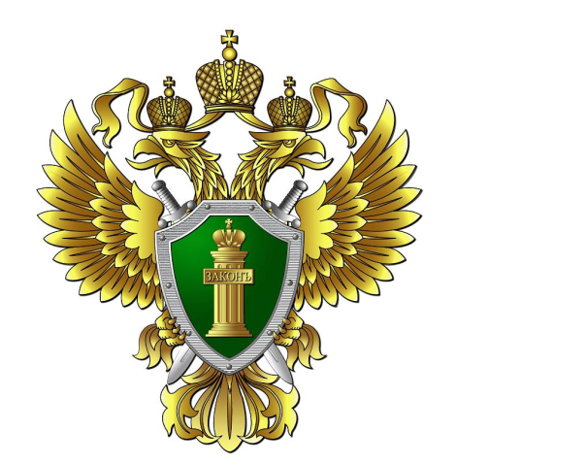

Прокуратура Саянского района, 2023

